Redes de información
Introducción a Redes
El crecimiento sin precedente de la industria de las computadoras, ha progresado en muy corto tiempo. El modelo de tener una sola computadora para satisfacer todas las necesidades de una organización se remplazó por otro que considera un número importante de computadoras separadas, pero interconectadas. Estos sistemas, se conocen con el nombre de redes informáticas.
Utilización de Redes de Computadoras
Inicialmente cada una de estas computadoras puede haber estado trabajando en forma aislada de las demás, pero en algún momento, se decidió interconectarlas conformado una red. Por tanto, se infiere que el objetivo principal de una red es compartir recursos, además poseen los siguientes objetivos básicos:
- Hacer que todos los programas, datos y equipos estén disponibles para cualquiera de la red que así lo solicite, sin importar la localización física del recurso y del usuario.
- Proporcionar fiabilidad y respaldo, contar con fuentes alternativas de suministro, copia de archivos de resguardo, servidores redundantes, es decir si una computadora deja de funcionar, las otras pueden ser capaces de encargarse de su trabajo.
- Realizar un ahorro económico. Las computadoras pequeñas tienen una mejor relación costo/rendimiento, comparada con máquinas grandes, que son mucho más rápidas que el más rápido de los microprocesadores, pero su costo es altísimo.
- Proporcionar un poderoso medio de comunicación entre personas que se encuentran alejadas entre sí. Por medio de una red es mucho más fácil la cooperación e intercambio.
Tipos de redes
No existe un consenso que incluya todas las formas de redes de computadoras, pero se las puede encasillar en dos dimensiones básicas: la tecnología de transmisión y la escala de difusión (de acuerdo a la cantidad de receptores). En términos generales hay dos tipos de tecnología de transmisión.
- Redes de Difusión: Tienen un solo canal de comunicación compartido por todas las máquinas de la red. Los "mensajes" que envía una máquina son recibidos por todas las demás, en los mismos existe un campo de dirección que especifica el destinatario. Al recibir el mensaje, la máquina verifica el campo de dirección, si está dirigido a ella, lo proces, si está dirigido a otra máquina lo ignora.
Los sistemas de difusión también ofrecen la posibilidad de dirigir mensajes a todos los destinos, mediante la utilización de un código especial en el campo de dirección. Así un mensaje con este código, cada máquina en la red lo recibe y lo procesa. Este modo de operación se llama difusión (“broadcasting"). Algunos sistemas de difusión también contemplan la transmisión a un subconjunto de las máquinas, algo que se conoce como “multidifusión”.
- Redes de Punto a Punto: Consisten en muchas conexiones entre pares individuales de máquinas. Para ir del origen al destino un mensaje en este tipo de red puede tener que visitar una ó más máquinas intermedias. A veces son posibles múltiples rutas de diferentes longitudes, por lo que los algoritmos de encaminamiento (El encaminamiento es un proceso a seguir para encontrar un camino entre dos puntos) son muy importantes en estas redes.
Intranet
Una intranet no es más que una red local funcionando como lo hace Internet, es decir usando el conjunto de protocolos TCP/IP en sus respectivos niveles.
Engloba a todo un conjunto de redes locales con distintas topologías y cableados, pero que en sus niveles de transporte y de red funcionan con los mismos protocolos. Este hecho facilita enormemente la conexión con otros tipos de redes a través de Internet, puesto que utiliza sus mismos protocolos. Además, todas las herramientas y utilidades que existen para Internet, se pueden utilizar en una Intranet (creación de páginas Web, correo electrónico, etc.)
Extensión de las redes
Se pueden clasificar en:
LAN: Red de Área Local o Local Área Network
Cuando la información se comparte entre usuarios que están distribuidos en un mismo ámbito o edificio, es posible instalar una red cuyas principales características son las siguientes:
- Es una red de transmisión privada para el entorno que se pretende cubrir.
- Puede conectarse un gran número de recursos.
- Su extensión suele ser a un edificio o conjunto de edificios cercanos
- Permiten la conexión a otras redes.
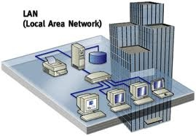
Estas características hacen que la construcción de redes locales, forma y métodos de acceso varíen substancialmente con respecto a las redes de área extensa.
WAN: Red de Área Extensa o Wide Área Network
Surgen para satisfacer las necesidades de transmisión de datos a distancias mayores. Se utilizan principalmente para unir redes locales, son construidas por organizaciones o montadas por proveedores para brindar conexión a sus clientes entre distintas ciudades o países, utilizando la red pública de telefonía.
Sus características son:
- Permite conexiones entre múltiples usuarios y dispositivos de todo tipo.
- Las más comunes son las Redes Públicas de Telecomunicación que de forma similar existen en casi todos los países del mundo y que se encuentran interconectadas. A ellas puede conectarse cualquier usuario que desee información con cualquier otro punto.
- Existen Redes Privadas de Uso Exclusivo que obedecen a exigencias fuertes de seguridad o necesidad de utilización donde no existen otra solución que este tipo de red.
- Su extensión es varios kilómetros, permitiendo comunicarse con cualquier parte del mundo.
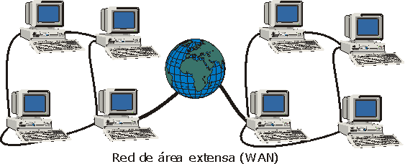
Criterios de Diseño de LAN
Medios de comunicación
A la hora de seleccionar equipo para el montaje de una red, o de planificar la expansión de una existente, se deberán conocer las distintas opciones que existen para implementar la conexión. La comunicación entre dos o más sistemas de computadoras por medio de señales eléctricas (como son los niveles de tensión), necesitan de un medio de transmisión. El tipo de medio que se utilice limita la velocidad de transmisión y la máxima distancia que puede existir entre los equipos que se intercomunican.
Una primera clasificación sería:
- Aéreos: basados en señales radio eléctricas (utilizan la atmósfera como medio de transmisión), en señales de rayos láser o rayos infrarrojos.
- Sólidos: principalmente el cobre en par trenzado o cable coaxial y la fibra óptica.
Previamente debemos recordar que las señales se propagan por los medios en forma de ondas electromagnéticas. Este concepto vale tanto para la propagación en medios sólidos como para los aéreos. La velocidad de propagación de la onda depende del medio, ya sea sólido o aéreo.
1.- Medios De Transmisión Sólidos
Cable de par no trenzado
Es el medio más sencillo para establecer comunicación. Cada conductor está aislado del otro, y se encuentra balanceado, es decir que ambos cables tienen igual longitud, espesor, etc.
El peso en ambos cables es igual si y sólo si son idénticos. Al ser los cables balanceados, cuando hay una interferencia, la misma se reparte entre ambos cables y se neutraliza (anula). Es el mismo caso que en una balanza equilibrada, se agregara un peso igual en ambos platillos: la balanza continuaría equilibrada.
Cuando se transmite una señal o dato, la línea se desbalancea, como si se agregara un grano de arena a uno de los platillos de la balanza. Por eso, este tipo de cable se utiliza en comunicaciones a una determinada distancia, no mayores a 1000 metros. Es usado en telefonía. Si la distancia es mayor, obviamente, la velocidad disminuye.
Cable de par trenzado blindado (STP)
Si el cable trenzado se rodea con una malla conductora, se tiene el cable blindado (“STP, Shielded Twisted Pair”), con el cual es posible reducir los efectos de interferencia de señales externas. Combina las técnicas de blindaje, cancelación (efecto de los pares trenzados de hilos para limitar la degradación de la señal que causan las interferencias electromagnéticas y de radiofrecuencia) y trenzado de cables.

Cada par de hilos está envuelto en un papel metálico. Los dos pares de hilos están envueltos juntos en una trenza o papel metálico. Según se especifica para el uso en instalaciones de redes Token Ring, el STP reduce el ruido eléctrico dentro del cable. También reduce el ruido electrónico desde el exterior del cable.
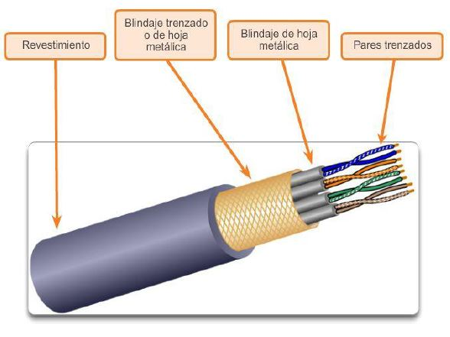
Cable de par trenzado no blindado (UTP)
En la red LAN, el cable trenzado no blindado (“UTP, Unshielded Twisted Pair”) se utiliza para conectar la computadora a la red del ámbito respectivo.

Es un medio de cuatro pares de hilos que se utiliza en diversos tipos de redes. Cada uno de los 8 hilos de cobre individuales del cable UTP está revestido de un material aislante. Además, cada par de hilos está trenzado. Al igual que el cable STP, el cable UTP debe seguir especificaciones precisas con respecto a cuánto trenzado se permite por unidad de longitud del cable.

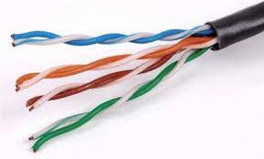

Cable coaxial
A medida que la velocidad de transmisión aumenta, la corriente eléctrica que circula por el cable tiende a hacerlo por la superficie exterior del mismo, de esta manera emplea menor sección del conductor, y por lo tanto se incrementa la resistencia eléctrica. Este fenómeno, se denomina efecto pelicular, hace que las pérdidas de transmisión a frecuencias altas sean considerables e impide el empleo de los cables UTP para velocidades mayores a 1 Mbps.
La estructura del cable coaxial, minimiza el efecto pelicular. El conductor sólido central es concéntrico al anillo del conductor externo o tierra que puede ser también sólido o mallado.
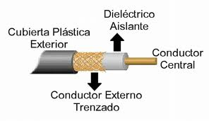
El espacio entre los dos conductores lo ocupa un dieléctrico (aislante), el conductor central se encuentra aislado de los ruidos electromagnéticos externos. Con técnicas de modulación, se aumenta considerablemente la distancia y la capacidad de cable. El cable coaxial se utiliza en las redes de TV por cable que transportan innumerable cantidad de canales de televisión.
Bajo el nombre xDSL se definen una serie de tecnologías que permiten el uso de una línea de cobre (la que conecta nuestro domicilio con la central de Telefónica) para transmisión de datos de alta velocidad y, a la vez, para el uso normal como línea telefónica.
Se llaman xDSL ya que los acrónimos de estas tecnologías acaban en DSL, que está por "Digital Subscriber Line" (línea de abonado digital): HDSL, ADSL, RADSL, VDSL. Cada una de estas tecnologías tiene distintas características en cuanto a prestaciones (velocidad de la transmisión de datos) y distancia de la central (ya que el cable de cobre no estaba pensado para eso, a cuanta más distancia peores prestaciones). Entre estas tecnologías la más adecuada para un uso doméstico de Internet es la llamada ADSL.
ADSL Permite la transmisión de datos a mayor velocidad en un sentido que en el otro (de eso viene el "asimétrica" en el nombre
Fibra óptica
La velocidad de transmisión que permite el cable coaxial es buena, pero limitada. Existe un medio de transmisión con principios tecnológicos diferentes que soluciona los problemas propios de los conductores de cobre. La fibra óptica no transporta la información como señales eléctricas sino que utiliza variaciones de un haz de luz a través de una fibra de vidrio. Las ondas de luz ofrecen un ancho de banda mucho mayor que la de las señales eléctricas. Además son completamente inmunes a las interferencias electromagnéticas y a todo tipo de ruido que tanto afectan las comunicaciones a través de cables de cobre.
Un cable de fibra óptica está compuesto por una fibra de vidrio para cada señal que se quiere transmitir, en un protector de plástico o PVC (cloruro de polivinilo, “Poli Vinilo Cloruro”) que la aísla del exterior. La señal luminosa la debe generar un transmisor óptico que realiza la conversión de las señales eléctricas de los computadores de igual forma, en la recepción debe existir un elemento que realice la conversión inversa, o sea, de señal luminosa a señal eléctrica. Los componentes electrónicos encargados de realizar estas funciones de conversión son el diodo emisor de luz o LED y el fototransistor respectivamente.
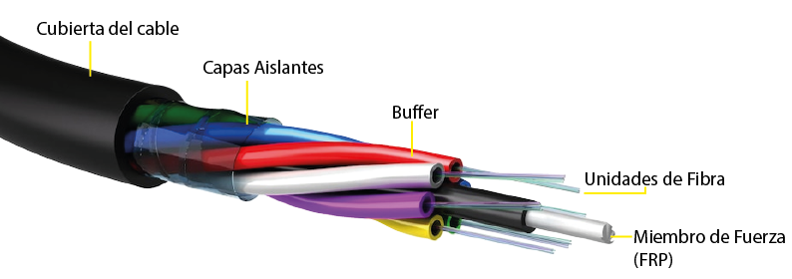
La estructura de la fibra óptica consta de dos partes:
- El núcleo de vidrio o material plástico.
- El cubrimiento también de vidrio pero con un índice de refracción (cociente entre la señal luminosa de salida y la de entrada) menor.
La luz se propaga a lo largo del núcleo según el ancho del mismo y de los materiales usados.
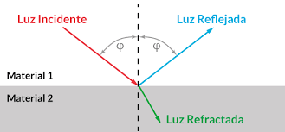
Ventajas de los cables de fibra óptica respecto de los cables eléctricos son:
- Mayor velocidad de transmisión. similar a la velocidad de la luz (v = 3 X 108 m/s).
- Mayor capacidad de transmisión.
- Inmunidad total ante interferencias electromagnéticas.
- No existen problemas de retorno de tierra, o reflexiones.
- La atenuación aumenta con la distancia más lentamente que en el caso de los cables.
- Se consiguen cantidad de errores menores que los otros medios de transmisión vistos.
- No existe riesgo de cortocircuito o daños de origen eléctrico.
- Los cables de fibra óptica pesan la décima parte de los cables de corte apantallados.
- Los cables de fibra óptica son generalmente de menor diámetro.
- Los cables de fibra óptica son apropiados para utilizar en una amplia gama de temperaturas.
- Es más difícil escuchar sobre cables de fibra óptica que sobre cables eléctricos.
- Se puede incrementar la capacidad de transmisión de datos.
- La fibra óptica presenta una mayor resistencia a los ambientes y líquidos corrosivos
- Las materias primas para fabricar vidrio son abundantes.
- La vida media operacional y el tiempo medio entre fallos de la fibra óptica son superiores. Los costos de instalación y mantenimiento para grandes distancias son menores.
La mayor desventaja es que no se puede “pinchar” fácilmente este cable para conectar un nuevo nodo a la red.
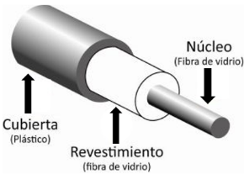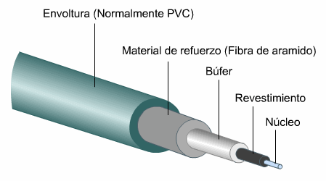
Medios de Transmisión Aéreos
Vía satélite
Los datos entre computadoras también pueden transmitirse utilizando ondas electromagnéticas de radio a través del espacio libre por medio de satélites. Un haz de microondas se transmite al satélite desde la tierra. El haz lo recibe el satélite y lo retransmite empleando una antena direccional y un circuito interno llamado transponder.

Es posible lograr velocidades de transmisión de datos muy altas. Los satélites utilizados en comunicaciones son geoestacionarios. Esto significa que el satélite realiza un giro a la órbita de la tierra en 24 horas de manera sincronizada con la rotación de la misma. Así aparece estático si se mira desde la superficie de la tierra. Las frecuencias para subir y bajar información del satélite son diferentes.
Algunas características de las comunicaciones vía satélite:
- Existe un retardo de 0,5 seg. en las comunicaciones.
- Los satélites tienen una vida de siete a diez años.
- Las estaciones terrenas suelen estar lejos de los usuarios y a menudo se necesitan caros enlaces de alta velocidad.
- Las comunicaciones con el satélite pueden ser interceptadas por cualquiera que disponga de un receptor en las proximidades de la estación.
- Los satélites geoestacionarios pasan por períodos en los que no pueden funcionar y además la órbita geoestacionaria está muy ocupada actualmente
- Cuando el satélite pasa directamente entre el Sol y la Tierra provocando un aumento de ruido térmico.
Enlace de microondas
Este sistema, similar en principio al del satélite, se utiliza en tierra para comunicar sitios separados por accidentes geográficos que hacen poco práctica y costosa la instalación de un medio físico como el cable. La condición principal para realizar un enlace de microondas, es la existencia de lo que se denomina una línea de vista física entre las antenas emisora y receptora.
La máxima distancia de enlace que se logra sin problemas de atenuación es de aproximadamente 50 Km. El haz de microondas sufre alteraciones cuando encuentra obstáculos similares a edificios, árboles, montañas y se afecta con las condiciones del clima como lluvia intensa, granizadas o neblina.
Luz infrarroja

Consiste en la emisión /recepción de un haz de luz, debido a esto, el emisor y receptor deben tener contacto visual (la luz viaja en línea recta). Debido a esta limitación pueden usarse espejos para modificar la dirección de la luz transmitida.
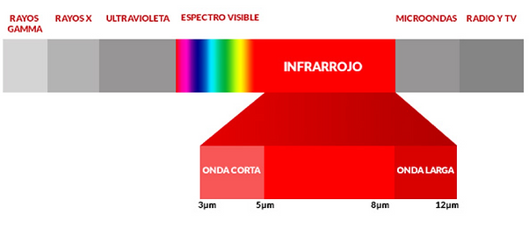

Enlace de radio
La transmisión de datos mediante ondas de radio a través de estaciones terrestres, también se utiliza para establecer comunicación entre computadoras localizadas en sitios relativamente cercanos. Por ejemplo, varios computadores ubicados en zonas rurales (vigilancia de la cuenca de un río, por ejemplo) estos pueden emitir sus datos, a través de radio, a un computador central.
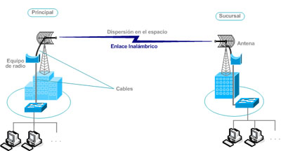
La imagen muestra el proceso donde una estación principal (Estación Base) transmite información a una sucursal.
Wireless
Las tecnologías inalámbricas (Wireless) se están imponiendo sobre las tecnologías alámbricas convencionales por diversas razones:
- Más económicas, debito al alto costo de los cables y de la mano de obra.
- Permiten la conexión de gran cantidad de dispositivos móviles, aún en áreas complicadas.
- Brindan más libertad de movimiento para los dispositivos conectados.
- Posibilidad de conectar dispositivos a mayores distancias sin cableado.
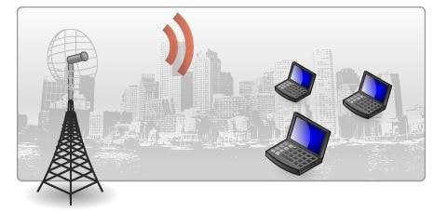
Metodologías De Transmisión Aéreas
Voice sobre IP VoIP
Es el transporte de voz digitalizada y encapsulada dentro de paquetes de datos, utilizando el Protocolo de Internet (IP), sobre redes públicas o privadas.
En redes VoIP, las señales analógicas deben ser convertidas en paquetes digitales antes de ser transportadas a través de las redes de datos IP. Una vez llegados a destino, estos paquetes deben ser nuevamente vueltos a su estado original de ondas de sonido analógicas para ser escuchados por el receptor.
Telefonía IP

Se refiere a la posibilidad de realizar llamadas telefónicas, cursando el tráfico sobre Internet en lugar de la red telefónica pública conmutada, PSTN. Es un sistema avanzado de comunicaciones que permite crear un sistema telefónico digital, agregando funcionalidades como integración de aplicaciones, movilidad, etc.
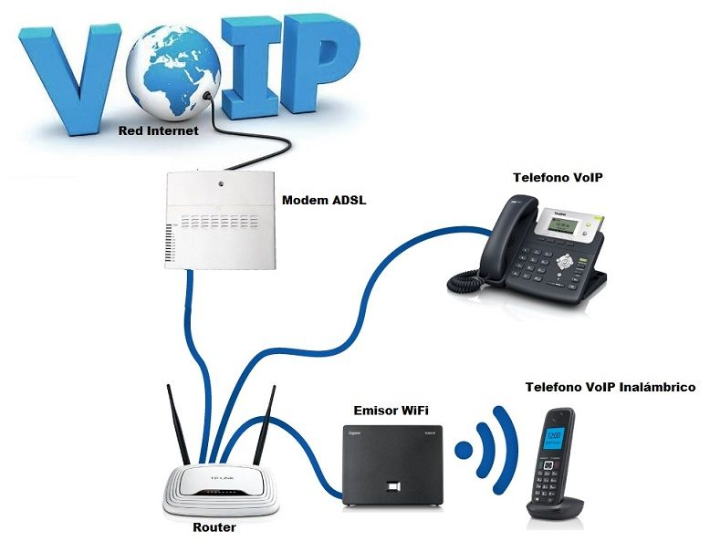

El software de comunicaciones se presenta en diversas formas. Para los usuarios que trabajan exclusivamente en una red local, pueden manejarse con un sistema operativo de red.
2.- Redes Avanzadas de Alta Velocidad (RAAV)
Desde mediados de la década del 90 se están desarrollando en el mundo las redes académicas avanzadas de alta velocidad, las cuales tienen como principal objetivo desarrollar las tecnologías y aplicaciones avanzadas de Internet. En los Estados Unidos el proyecto que lidera este desarrollo es Internet2, en Canadá el proyecto CA*NET3, en Europa los proyectos TEN-155 y GEANT, y en Asia el proyecto APAN. Adicionalmente, todas estas redes están conectadas entre sí, formando una gran red avanzada de alta velocidad de alcance mundial.

En Latinoamérica, las redes académicas de México (CUDI), Brasil y Chile (REUNA) ya se han integrado a Internet2 entre los años 1999 y 2000; Argentina (RETINA) hizo lo propio en diciembre del 2001.
El BACKBONE de Internet2 (la Red ABILENE y la red VBNS) tiene velocidades que superan los 10 Gbps, y las conexiones de las universidades a este BACKBONE varían entre 622 Mbps y 2 Gbps.

El objetivo básico de los grupos que administran RAAV es desarrollar la próxima generación de aplicaciones Telemáticas (Telecomunicaciones - Informática) para facilitar las tareas académicas y educativas.
Esto se debe a que las principales universidades consideran que los avances de las redes constituyen un aspecto fundamental para la labor en el campo de la enseñanza y de la investigación. Para llevar adelante estos proyectos, cada una de las universidades que participan cuentan con un equipo de desarrolladores e ingenieros que trabajan para hacer posible la creación de las aplicaciones necesarias para interactuar.
Las universidades son instancias calificadas para desempeñar un papel principal en el desarrollo de los objetivos, ya que abarcan la demanda de tipos de aplicaciones que esta red de nueva generación desarrollará, junto con el aporte del talento necesario para llevar a cabo el proyecto.
Esquema general de las arquitecturas RAAV
La vedette en estas arquitecturas es sin duda el GIGAPOP término acuñado a partir de GIGAbyte capacity Point Of Presence (punto de presencia con capacidad de gigabits).
El Gigapop es el punto de interconexión de tecnología avanzada y alta capacidad donde los participantes del proyecto RAAV intercambian tráfico de servicios avanzados entre sí.
El GigaPop (gigabit Point of Presence) es un punto de acceso a internet que admite, al menos, una conexión de un gigabit por segundo. Son los encargados de enrutar el tráfico en redes de alta velocidad, además puede dar preferencia al tráfico y debe suministrar la seguridad requerida por algunas aplicaciones.
A los GigaPops se conectan las redes académicas y otras redes que tengan acceso a la red de alta velocidad, por tanto, se puede decir que son el principio y el final de la red.

Los Gigapops se han de conectar a otros GigaPops para dar servicio y deben colaborar entre ellos para alcanzar el ancho de banda deseado y demás objetivos, además los paquetes perdidos tanto dentro del GigaPop como en su viaje a través de la red, debe ser muy próximo a cero.

Algunos GigaPops disponen de backbones que se encargan de conectar las redes de alta velocidad con internet.
Las universidades de una determinada región se unen en un gigapop regional para conseguir una variedad de servicios de red. Los gigapops se unen para adquirir y gestionar la conectividad entre los mismos en una organización a la que denominamos Collectivite Entity (entidad colectiva). La Fig. 1 nos muestra a usuarios finales de las redes Baker, Charlie y Delta intercambiando servicios avanzados a través de los Gigapops y la entidad colectiva
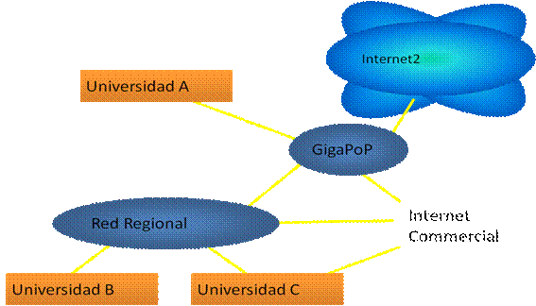
Son varios los criterios que se deben tener en cuenta al planificar una red, entre ellos está la topología de la misma.

Topologías
La topología de una red es el patrón geométrico empleado para configurar los nodos (computadoras) y líneas físicas de la red. Actualmente las topologías están relacionadas con el método de acceso al cable, puesto que éste depende casi exclusivamente de la tarjeta de la red y ésta depende de la topología elegida. Se presentan a continuación las distintas variantes existentes.
Topología Física
Se ocupa de la forma en la que el cableado se realiza en una red. Se describen tres topologías físicas, pero se debe saber que en la actualidad las redes se diseñan con topología en estrella.
Topología en bus
En el tipo Bus, un cable común transita a través de todos los sitios donde exista una computadora que se conecta a la red. Por medio de un elemento llamado “tap”, el usuario del nodo tiene acceso a los servicios del cable.
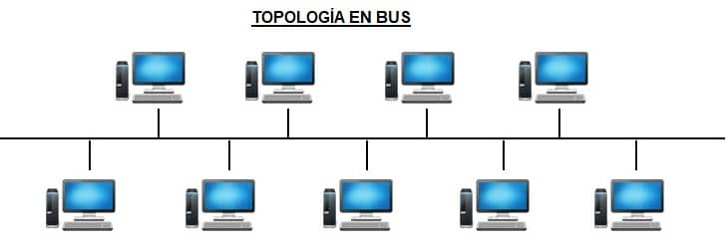
Topología en anillo

Con la topología en Anillo, se logra una conexión punto a punto entre cada par de computadoras vecinas de manera unidireccional y continua hasta cerrar el anillo.
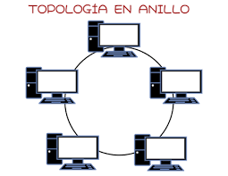

Topología en estrella

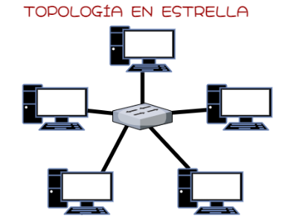
La topología tipo Estrella, es la más utilizadas actualmente.
Utiliza dispositivos concentradores.
Los cables que se requieren para conectar más computadores a la red se conectan, entonces, a la salida de los dispositivos concentradores

Dispositivos de Interconexión
Hubs (concentradores):
Dispositivos que interconectan hosts dentro de una red. Es el dispositivo de interconexión más simple que existe, permite centralizar el cableado de una red y poder ampliarla. Esto significa que dicho dispositivo recibe una señal y repite esta señal emitiéndola por sus diferentes puertos. 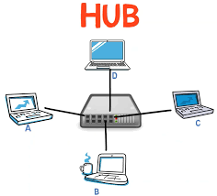 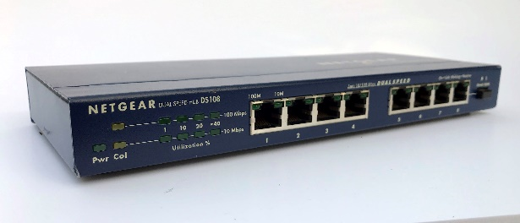
Sus principales características son:
- Se trata de un de un dispositivo de múltiples puertos o “bocas” donde se centralizan todas las conexiones de una red, es decir un dispositivo con muchos puertos de entrada y salida.
- No tiene ninguna función aparte de centralizar conexiones y distribuir la información a todos los puestos conectados (Broadcast).
- Se suelen utilizar para implementar topologías en estrella física
Estos dispositivos tienden a desaparecer dado que no permiten la segmentación de dominios y el costo es similar al de un Switch (cuya funcionalidad detallaremos más adelante).
Bridges (puentes)
Son dispositivos de interconexión de redes que permite conectar dos segmentos de una misma red. También permiten segmentar una red en otras redes menores denominadas subredes. A nivel de enlace el Bridge comprueba la dirección de destino y hace copia hacia el otro segmento si allí se encuentra la estación de destino. Para hacer interconexión de más de dos redes, se utilizan los switches.
Estos dispositivos tienden a desaparecer y ser reemplazados por switches.
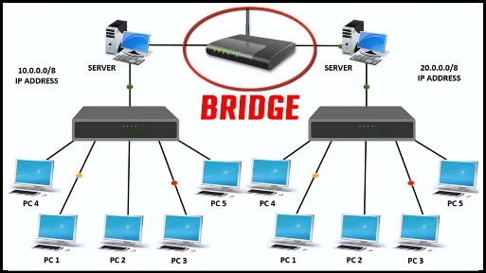

Switches (enlazadores)
Son los dispositivos más utilizados para interconectar los hosts en redes de área local y proveer un filtrado de paquetes (es decir, que la información se transmite sólo hacia el dispositivo destinatario de la misma).
Los switches agregan inteligencia a la administración de transferencia de datos. No sólo son capaces de determinar si los datos deben permanecer o no en una LAN, sino que pueden transferir los datos únicamente a la conexión que necesita esos datos.
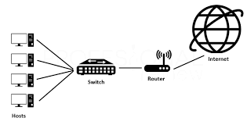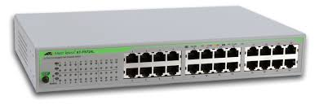
Sus principales características son:
Ayudan a resolver problemas de limitación de distancias, junto con el problema de limitación del número de nodos de una red.
Los switches no entienden de direcciones de IP, ya que trabajan en otro nivel, trabajan con direcciones físicas llamadas MAC (Media Access Control) (MAC: Es una dirección de 48 bits que identifica de forma única a cada placa de red.)
Tienen la capacidad de “aprender”, mediante el armado de tablas, las direcciones MAC de los dispositivos a su alcance a través de cada uno de sus puertos. Utilizan esto para transmitir los datos únicamente hacia la conexión que los necesita, lo que ayuda a disminuir el tráfico de la red.
Divide dominios de colisión: Los dominios de colisión son segmentos de red en los que pueden producirse colisiones entre las tramas de información.
Un LAN Switch es un dispositivo con múltiples puertos, cada uno de los cuales puede soportar una simple estación de trabajo o bien toda una subred.
Con una subred diferente conectada a cada uno de los puertos del Switch, este puede conmutar paquetes entre ellas, como sea necesario.
Actúa como un Bridge multi-puerto, los paquetes son filtrados por el Switch basándose en su dirección de destino.
Routers (encaminadores)
Estos dispositivos ayudan a direccionar los mensajes mientras viajan a través de una red.
Realizan funciones de control de tráfico y encaminamiento de información por el camino más eficiente en cada momento. Son capaces de modificar el camino establecido entre dos puntos de la red de acuerdo al tráfico.
Los routers pueden regenerar señales, concentrar múltiples conexiones, convertir formatos de transmisión de datos, y manejar transferencias de datos. También pueden conectarse a una WAN, lo que les permite conectar redes LAN que se encuentran separadas por grandes distancias. Ninguno de los demás dispositivos puede proporcionar este tipo de conexión.
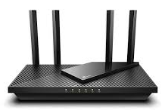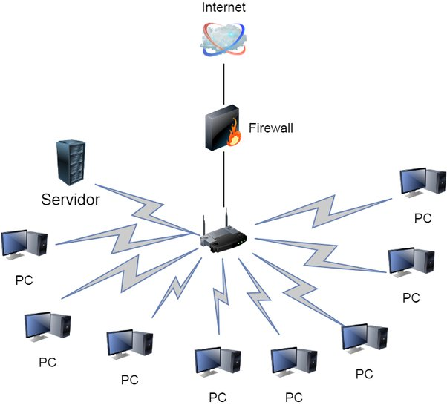
Sus principales características son:
- Permite conectar redes de área local y de área extensa. Habitualmente se utilizan para conectar una red de área local a una red de área extensa.
- Son capaces de elegir la ruta más eficiente que debe seguir un paquete en el momento de recibirlo.
- Posee una interfaz por cada una de las redes que conecta.
CPE (Equipo local del cliente) (Customer Premises Equipment)
Antiguamente, las redes públicas de telefonía eran exclusivamente analógicas y, para poder conectar los equipos digitales a ellas, debían utilizarse equipos denominados módems.
Cualquier usuario que quería conectarse a internet desde su hogar u empresa, debía tener un MÓDEM. Hoy en día, la mayoría de las redes son digitales, por lo que no debe realizarse este proceso de modulación/demodulación para acceder a ellas; sin embargo, siguen siendo necesarios equipos del lado del cliente para acceder a internet; a estos quipos se los denomina CPE.
Un CPE es un equipo que se instala al “final” de una red, del lado del receptor. El CPE se conecta por un lado con la red del proveedor de servicios y, por el otro con los equipos informáticos del cliente. Engloba tanto a los equipos necesarios para comunicar una red doméstica como una empresarial. Algunos ejemplos conocidos de CPE son: los routers y los STBs (Set Top Boxes, para conectar con las TV).
Es decir, el CPE es el equipo que instala el proveedor de Internet en el domicilio del cliente: es lo que habitualmente se denomina módem o Router de Internet, pero como no todos los dispositivos cumplen la misma función se lo llama en forma genérica CPE.
El Router se ubica en la nube, esté sería un Router del proveedor de Internet (el cliente no lo ve en su domicilio, ni sabe de su existencia en general).
Es decir, si se mira del lado del proveedor de Internet éste verá el Router propio y el CPE en el domicilio del cliente. Y si se observa del lado del cliente éste verá el CPE que le suministra el proveedor y el Switch que compra el cliente para para armar su estructura de red y subredes si lo requiere.
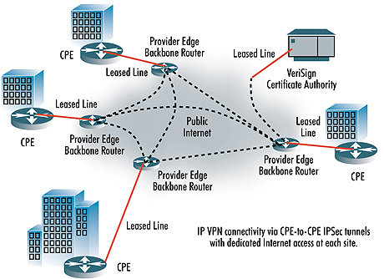

AP - Punto de acceso inalámbrico (Wireless Access Point, conocido por las siglas WAP o AP)
Un AP es un dispositivo físico que agrega la capacidad de Wi-Fi a una red cableada existente, al unir el tráfico de un grupo de estaciones de trabajo inalámbricas, a una LAN cableada adyacente.
La gran mayoría de las empresas y otras organizaciones requieren el uso de más de un AP. Múltiples puntos de acceso distribuidos en una red permiten que el Wi-Fi funcione adecuadamente acorde a la demanda, en un gran espacio físico y un número significativo de dispositivos de usuario final, ya que cada punto de acceso adicional ofrece otra ubicación donde los usuarios pueden conectarse, ampliando así la cobertura de red disponible.
Si bien un Router inalámbrico puede considerarse un AP inalámbrico, en el sentido de que contiene capacidades de AP, un AP inalámbrico no puede ser un enrutador inalámbrico. Es por eso que un entorno con múltiples AP independientes también necesita un router separado para actuar como puerta de enlace entre la LAN e Internet.
